Дәріс 2
Қысқы кезеңнің негізгі метеорологиялық факторлары.
Қар жамылғысының пайда болуы және қасиеттері.
Қардың қасиеті және ауаның қасиеттері; қар жамылғысының тығыздығы, жылу өткізгіштігі және беріктігі, жыртылу мен ығысуға төзімділігі.

2 ЖҰМЫС ҚҰРАМЫНА ЖӘНЕ ЖОЛДАРДЫ ҚЫСТА КҮТУ ҚИЫНДЫҒЫНА ӘСЕР ЕТЕТІН ФАКТОРЛАР

Жолды қыста ұстаудың қиындығы келесі негізгі топтарға бөлуге болатын бірқатар факторлардың үйлесуіне байланысты:
1. табиғи-климаттық;
2. жобалау-құрылыс;
3. пайдалану.
Климаттық факторларға мыналар жатады:
* метеорологиялық;
* жер бедері;
• өсімдіктері.
Метеорологиялық факторлар:
* жолдарды қысқы күту кезеңінің ұзақтығы;
* боран режимі;
* жел режимі;
* температура режимі;
* жауын-шашын мөлшері мен түрі;
* қар жамылғысының биіктігі.
* Осы факторлардың барлығы бір-бірімен байланысты және әртүрлі комбинацияларда пайда болуы мүмкін.
* Қар жауу кезеңінің ұзақтығы, демек, жол бөлімшелері орындайтын жұмыстардың жалпы көлемі қысқы кезеңнің ұзақтығына байланысты.
* Сондықтан, қысқы кезеңі ұзақ учаскілерде қардан қорғайтын құрылғылар ұзақ уақытқа созылады, қар тазалағыш машиналар тозуға ұшырайды.
* Жолға түсетін немесе әкелінетін қар мөлшері қар күреу бойынша жұмыстардың жалпы көлеміне, олардың еңбек сыйымдылығы мен күрделілігіне әсер етеді, қар қорғағыш құрылғылардың түрлері мен мөлшерлерін таңдауға әсер етеді.
* Тыныш қар жауған кезде пайда болатын қар шөгінділері, әдетте, қалыңдығы аз – 1-5 см, бірақ 1 қар жауған кезде 1 м-ге дейін қар қабаты түсетін жағдайлар болады.
• Ұзақ жел жолға ең көп қар әкеледі.
* * Жолдағы және қорғаушылардағы қардың жиналу жылдамдығы қар мен боранның қарқындылығына байланысты.
* Қар жауған немесе бұрқасын неғұрлым қарқынды болса, соғұрлым қар тазалайтын машиналарға жол бойымен өту және оны өңдеу кезінде қорғанысты жиі қайта орнату қажет болады.
* Бұрқасын мен қар жауудың жиілігі мен ұзақтығы қар тазалау жұмыстарының көлемі мен мерзіміне, сондай-ақ қар қорғанысын орнату және пайдалану жөніндегі жұмысқа әсер етеді.
Боран арасындағы аралық неғұрлым қысқа болса, қар шөгінділерін жинау, қалқандарды қайта орнату, қар төсеу және жолдың тиісті жағдайын қамтамасыз ететін басқа да іс-шараларды жүргізу бойынша жұмыстардың қарқыны соғұрлым жоғары болуы тиіс.
Жиілігі мен ұзақтығы туралы деректер метеостанцияларды бақылау материалдары бойынша алынуы мүмкін.
Қысқы кезеңдегі температура режимі қыста ұстау жағдайларына және қар жауу жағдайларына әсер етеді. Қатты аяз кезінде жұмысшылардың өнімділігі төмендейді.
Температураның күрт ауытқуы (яғни, ерітудің аязмен ауысуы) қардың қатып қалуына әкеледі, бұл оны тазартуды қиындатады. Жиі еруі бар аудандарда жиі көктайғақ болады, сондықтан жолда тайғақ болады.

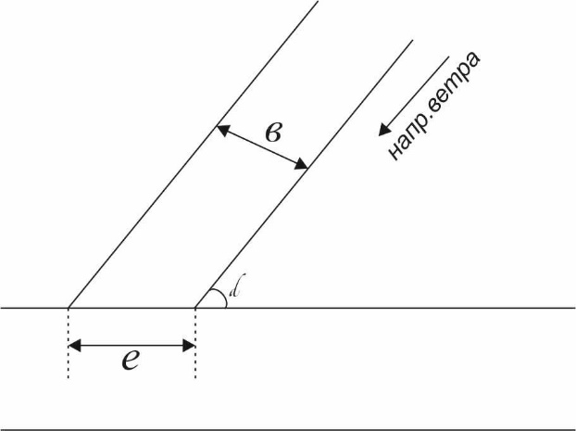
* * Қар жамылғысының биіктігі олардың тәуелсіздігін қамтамасыз ету үшін үйінділердің биіктігін анықтайды. Қар жамылғысының биіктігі неғұрлым жоғары болса, қорғандар соғұрлым жоғары болуы керек.
* Автомобиль қозғалысының қалыпты бұзылуы.
* Жол қардан қорғаумен қаншалықты мұқият қоршалса да, қар әлі де жолға түседі, өйткені ол жартылай боран кезінде қорғаныс сызықтары арқылы өтеді, сонымен қатар бұлттан жүріс бөлігіне түседі.
* * Тіпті орманмен қорғалған жол учаскелерінде де қарлы боран мен қар жауған кезде қардың едәуір қабаты пайда болады.
* Осы себепті қысқы кезеңде жол бойында автомобиль көлігінің қалыпты қозғалысының бұзылуы мүмкін.
* Демек, жолда жүру бөлігіне түскен қардан тазарту қызметін ұйымдастыру қажет.
Жолдарды қысқы күтіп ұстау ерекшеліктерін айқындайтын негізгі факторлар:
- ауа температурасының;
- қар жамылғысының болуы және қуаты;
- тығыздығы мен беріктігі;
- еру мен қысқы жаңбырдың болуы және көріну дәрежесі.
Теріс температураның болуы тиісті және маңызды шараларды қабылдау қажеттілігін тудырады. Бұл теріс температура, егер қажетті шаралар қолданылмаса, жолдың тайғақ болуына жағдай жасайды және бұл өз кезегінде ілінісу коэффициентінің φ рұқсат етілгеннен төмен, яғни 0,4-тен төмен төмендеуіне әкеледі.
Төмен температура кезінде жолдың жүріс бөлігінің тайғақ болуы мұз қыртысының немесе тайғақ, мұз басқан беті бар көлікпен оралған қар қабатының болуына байланысты 
Жолдың жүру бөлігінде мұз қыртысының немесе домалатылған, тайғақ мұздалған қар қабатының пайда болуы:
- ылғалды немесе ылғалды қармен;
- ауа райының жылынғаны;
- қысқы жаңбыр жауады;
Ылғал бетке түскен құрғақ қарда;
- көлік қозғалысы нәтижесінде пайда болған құрғақ қардың қабаты, жұқа, мұзды қыртысы бар;
- күндіз қар қабатының бетін еріту және оны түнде мұздату;
- салқындатылған жабынға атмосфералық ылғалдың жауын-шашынына (су буының сублимациясы немесе тұман түзетін ұсақ су тамшыларын тұндыру).
Жолдың бетіндегі мұзданудың барлық түрлері ілінісу коэффициентінің φ 0,25 - 0,15, кейде тіпті 0,07-ге дейін төмендеуіне әкеледі, яғни. рұқсат етілгенге қарағанда аз.
Жолдың жүру бөлігі бетінің мұздануы Қазақстанның барлық аумағында және теріс температурамен барлық кезең ішінде, яғни күздің соңында, қыста және көктемнің басында болады. Мұздау -1° -50° және одан төмен кез-келген теріс температураны тудыруы мүмкін.
Жолдың жүру бөлігінде қардың болуы екі түрлі жағдай туғызады:
1) қардың борпылдақ қабаты f жылжымалы кедергісінің жоғарылауына байланысты автомобильдердің қозғалысына кедергі келтіреді;
2) қардың тығыз қабаты, керісінше, тегіс бетті құруға мүмкіндік береді, бұл әсіресе жер асты жолдарында жылжымалы қарсылықты азайтуға көмектеседі.
3) қардың тығыз қабатының бетіне, жоғарыда айтылғандай, мұзды қабыққа айналады және адгезия коэффициентін айтарлықтай төмендетеді. Сондықтан, жол киімдері бар жолдың жүріс бөлігінде, әсіресе түскен қарды олардың тұтастығын бұзбай толығымен тазартуға мүмкіндік беретін жабындармен, мұндай қарды тазарту қажет.
4) сондай-ақ, қардың тығыздығы мен беріктігі аз болған кезде қарды тазарту ең тиімді және үнемді екенін есте ұстаған жөн.
5) қарды тазалау кезінде тербеліс кедергісінің және кесуге және жылжытуға қарсылықтың сандық мәндерін келтіреміз.
6) қар жамылғысының тығыздығы (салмақтық) қар салмағының оның көлеміне қатынасын білдіреді және текше сантиметрге грамммен өлшенеді (г/см3) (үлестірме материал).
7) жаңадан жауған қар қабатының тығыздығы түскен қар ұшқындарының пішініне байланысты өлшенді (А. Шепелевский, 1939 ж.):
8) жаңа түскен борпылдақ - 0,06 - 0,08
9) " жас үлпектер - 0,04 - 0,07
10) "" орташа қар ұшқыны - 0,08-0,12
11) "" түйірлермен-0,13
12) "" ұсақ түйірлермен - 0,08-0,16
13) жаңадан жауған қар қабатының тығыздығы, ол түскен кезде желдің күшіне байланысты өлшенеді (Г. Д. Рихтер, 1945 ж.):
14) тыныш ауа райында-0,04-0,07
15) жеңіл жел кезінде-0,04-0,18
16) орташа жел кезінде - 0,12 - 0,18
17) қатты жел кезінде-0,15-0,28
18) қар жамылғысының тығыздығы уақыт өте келе өз салмағының, жаңадан пайда болған қабаттардың қысымының және желдің тығыздалу әсерінің әсерінен біртіндеп артып, қыстың соңында орташа есеппен 0,30-ға жетеді.
19) қар жамылғысының беріктігі (қаттылығы) шаршы сантиметрге килограммен (кГ/см2) өлшенген оның көтеру қабілетін білдіреді.
20) физикалық тұрғыдан алғанда, қар жамылғысының беріктігі оның тығыздығына, Кристалл аралық адгезияның сипатына және температураға байланысты.
21) 1-кестеде қар температурасы -3° төмен болған кезде бұзылмаған қар жамылғысының беріктігінің оның тығыздығына тәуелділігі көрсетілген.

22) 1-кесте
Қар тығыздығы | Қар қабатының көтергіш қаблеттілігі, кГ/см²
0,10 | 0,02
0,15 | 0,03
0,20 | 0,06
0,25 | 0,10
0,30 | 0,15
0,35 | 0,25
0,40 | 0,30
Құрғақ қар кезінде тығыздығы 0,4-ке дейін жолдың жүріс бөлігінде қар қабатының болуы тербеліс кедергісінің ұлғаюына және осыдан автомобильдердің қозғалыс жылдамдығының төмендеуіне әкеледі. Қар қабатының қалыңдығына байланысты жылдамдықтар әсерінің сандық мәндері 1-суретте келтірілген.
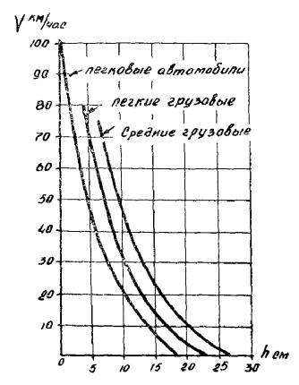
Сур. 1. Автомобильдердің қозғалыс жылдамдығының бұзылмаған қар қабатының қалыңдығына тәуелділігі
Жолдарда қар мен мұзға қарсы күрес жөніндегі іс-шаралардың негізгі түрлері:
- жолдың жүру бөлігі мен жол жиектерін, айналадағы жерден жел әкелетін қар шөгінділерінен қорғау;
- жол жиектерінен және жол жиектерінен қарды тазалау;
- жолдың жүру бөлігінде мұз қатуды болдырмау және жою;
- көшкіндердің пайда болуына жол бермеу және оларды жою жөніндегі шаралар;
- мұздардың пайда болуына жол бермеу және оларды жою шаралары.
Жолдың жер төсемінде қардың пайда болуын анықтайтын негізгі факторлар: боран режимі, қар жамылғысының биіктігі, жер төсемінің элементтері, табиғи фактор (жол өтетін жер бедері, өсімдіктердің болуы және т.б.) болып табылады.
Жолдарды трассалау кезіндегі негізгі қардан қорғау іс-шаралары мыналар болып табылады:
- маңызы аз жерлер бойынша трассаны салу;
- трассалау кезінде басты Боранды желдердің бағыттарын есепке алу.
Жолдың қармен жабылмауы едәуір дәрежеде жоспар мен бойлық профиль элементтерінің жер бедерімен дұрыс үйлесуіне және бұл ретте басты Боранды желдердің бағытын ескеруге байланысты. Рельефтің әр түрлі сипаты мен трассаның орналасуы бар жер төсемінің ену деңгейі бірдей емес.
Жаңадан салынып жатқан немесе реконструкцияланатын жолдарды жобалау кезінде жолдардың қарға төзімділігін қамтамасыз ету жөніндегі шараларды көздеу ұсынылады. Оларға мыналар жатады:
- жұмыс белгілері бар қарға төзімді жағалаулардың бойлық профилін жобалау қарға төзімділік жағдайы бойынша жетекші жұмыс белгісінен көп;
- олардың қар төзімділігін азайтуға немесе баяулатуға мүмкіндік беретін ойықтардың көлденең профильдерін жобалау;
- негізделген қар қорғанысын жобалау.
Үйіндідегі жолдың Боранды қармен тимейтіндігі қарға төзімділік шарты бойынша басшылық жұмыс белгісіне тең және одан көп жұмыс белгілері бар бойлық бейіннің жобалауымен қамтамасыз етіледі.
Қарға төзімділік жағдайы бойынша басшылық белгісі мынадай формула бойынша есептеледі:
- = 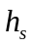 + 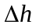, где
- -қардың түсуін қамтамасыз ететін қар жамылғысының есептік биіктігінен жер төсемі жиегінің көтерілуі, м.
- -қар биіктігі, м;
- жол санаты бойынша алынатын өсімше,м.
Көрсетілген деректер болмаған кезде метеорологиялық анықтамалықтарды пайдалана отырып, оңайлатылған айқындауға жол беріледі .
V техникалық санаттағы жолдар үшін 0,4 м тең, IV санаттағы жолдар үшін - 0,5 м, III санаттағы жолдар үшін - 0,6 м, II санаттағы жолдар үшін - 0,7 м, I санаттағы жолдар үшін - 1,2 м қабылданады.
Егер жол рельефтің ық беткейінен жоғарғы үштен бір бөлігінде өтетін болса, онда үйіндінің басшылық белгісі:

- = + 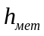 + , где
Нр - асып кету ықтималдығымен айқындалған қар түсудің есептік көлемінен бұрқасын қар шөгінділерінің биіктігі.
Қозғалыс қарқындылығы 3000 авт-қа дейінгі жолдар үшін 10% - ға тең асудың есептік ықтималдығы қабылданады./ тәул, 5% - 3000-нан 7000 авт-қа дейінгі қарқындылықтағы жолдар үшін.тәулігіне және 3% - қозғалыс қарқындылығы 7000 авт жоғары жолдар үшін./ күн.
Егер қыста қарлы борандар әкелетін қар желдің баурайында орналасуы мүмкін болса, ойықтар енгізілмейді.
Ашық ойықтар тік құламалары бар ойықтарға қарағанда қармен баяу енгізіледі. Сондықтан шұңқырларды ашудың мәні-қар мен қарды тазарту жұмыстарының көлемін азайту.
Тереңдігі 1 м-ге дейін шұңқырларды ашу немесе кесу ұсынылады (2-сурет). Тереңдігі 1-ден 5 м-ге дейінгі ойықтарда 1:6-дан 1:4-ке дейін (ойықтардың тереңдігі ұлғайған сайын еңістердің жұмсақтығы азаяды) төселіп, немесе 1:1,5 еңістерді салған кезде бұрқасын әкелген қарды орналастыру үшін сөрелер орнату керек (2, В-сурет). Сөренің ені қар түсіру көлеміне байланысты, бірақ кемінде 4,0 м қабылданады.
А)
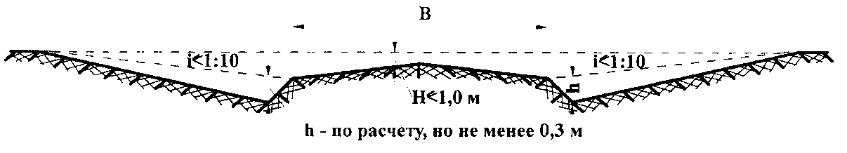
В)
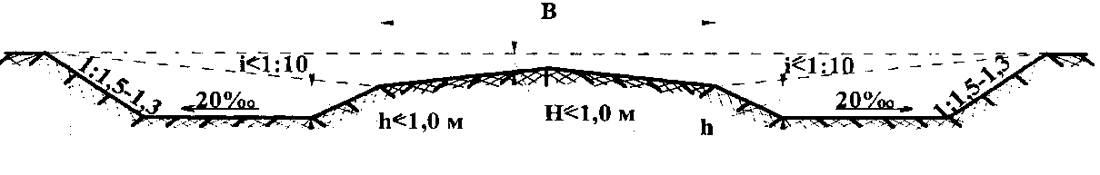
С)
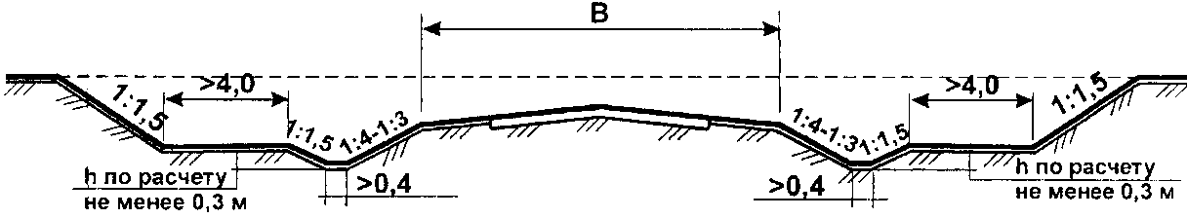

Сурет 1. Ойықтар:
а-ашылған; б - үйіндіге бөлінген; в-сөрелермен

Ашық ойықтар мен құлама құламалары қар қорғаумен қоршалады.
Қар басып қалатын жол учаскелерінде негізделген қар қорғанысын жобалау мақсатында бойлық бейіндегі жұмыс белгілеріне талдау жүргізеді және қар басып қалатын учаскелерді бөледі (үйіндінің жұмыс белгісімен басқару белгісінен аз және барлық ойықтар). Әрбір учаске үшін жолдың бағыты 16 румбадан, жолдың оң және сол жағынан асып түсуінің есептік ықтималдығымен қыста жолға қар түсіру көлемі, есептік бұрқақтың параметрлері (қар түсіру көлемі және ұзақтығы), олардан болуы мүмкін қар төсеміндегі қар төсеміндегі қар төсемінің көлемі және қар жауғаннан кейінгі қар төсемінің көлемі (Б қосымшасы) айқындалады.
Егер қардан қорғау, егер ол қыста жолға, бір қарлы боранға және қар жауғаннан кейін жер төсеміне жиналған қарды сандық бағалау негізінде жасалған болса, негізделген.
Жолдың жүру бөлігі мен жол жиегіндегі қар шөгінділерінің көлемі:
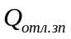= 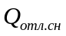 + 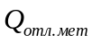, где
- жолдың жүру бөлігінде және жол жиегінде қар жауғаннан қар шөгінділерінің көлемі, м3 / м;
- - жүріс бөлігі мен жол жиектеріндегі қарлы боран шөгінділерінің көлемі, м3 / м.
Егер қандай да бір іс-шаралар жобада ескерілмесе, онда жол қызметі жолды пайдалану процесінде қар басып қалатын учаскелерді анықтайды және осы деректерге сәйкес қарлы боранмен жолдың қарға төзімділігін азайту бойынша қажетті іс-шараларды белгілейді.
Егер кептеліс жолдың жоспарда дұрыс орналаспауынан туындаса, бірінші мүмкіндік болған кезде енгізілетін учаскелерді қайта бөлу қажет.
Жаңа бағытты дұрыс таңдау үшін қардың максималды жинақталу кезеңінде қар жамылғысының биіктігін өлшеу арқылы қысқы зерттеулерді жүргізу қажет. Іздестірулер кезінде қар қарқынды жиналатын және жол төселген жағдайда қар басып қалуы мүмкін жер учаскелері анықталуы тиіс. Мұндай жерлерді айналып өту керек.
Іздестіру жүргізу мүмкін болмаған кезде немесе іздестіру кезінде алынған деректерге қосымша ретінде жергілікті жер бедерінің су басуға әсері туралы жоғарыда айтылған ережелерді басшылыққа алған жөн (в т.).
Егер жолды пайдалану процесінде қар басып қалатын учаскелер анықталса, онда оларға тексеру жүргізіледі, қар басып қалу себептері анықталады және Қарға төзімділікті қамтамасыз ету бойынша шаралар қабылданады.

Қарға төзімділік дәрежесі бойынша жол учаскелері мынадай түрде жіктеледі (2-кесте).

2-кесте-қар көшкіні бойынша жол учаскелерінің сипаттамасы
Кіргізу санаты  учаскелердің | Учаскенің сипаттамасы
Жоғары төзімді | Кез келген тереңдіктегі ашылмаған ойықтар, егер желдің беткейі бүкіл жерді сыйғыза алмайды  қыста әкелінген қар.
Орташа төзімді | Ашық ойықтар, үйінді астына бөлінген ойықтар,  қар биіктігінен төмен нөлдік орындар мен жағалаулар  анықталған осы жердегі асып кетудің есептік ықтималдығы.
Әлсіз төзімді | Биіктігі басшылық жұмыс белгісінен кем үймелер  қарға төзімділік жағдайы бойынша, бірақ биіктіктен артық қар жамылғысының асып кету ықтималдығы бар.
Тәуелсіз
Қысқы күту деңгейінің көрсеткіштері:
- жолдың қар мен мұздан таза бетінің ені;
- қар жауған немесе боран басталған сәттен бастап жолдың бетіндегі борпылдақ қар қабатының қалыңдығы
қар тазалау және қар тазалау машиналарының өту жолдары арасындағы үзілістерде;
- жүру бөлігі мен жол жиектеріндегі тығыздалған қар қабатының (қар қатының) қалыңдығы;
- жолды қардан тазалауды аяқтау және қысқы тайғақтықты жою мерзімдері.

Бақылау сұрақтары:
1. Жұмыстардың құрамына және жолдарды қыста ұстаудың қиындығына әсер ететін факторлар;
2. Жолдарды қысқы күтіп ұстау ерекшеліктері;
3. Жолдарды трассалау кезіндегі негізгі қардан қорғау іс-шаралары;
4. Қар көшкіні бойынша жол учаскелерінің сипаттамасы;

